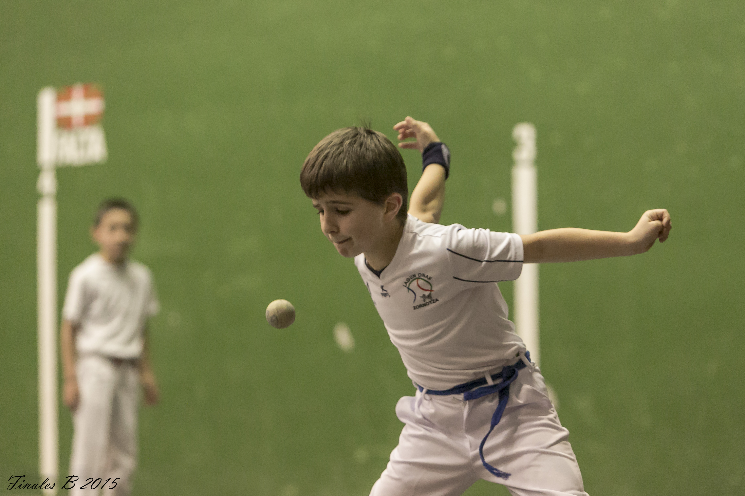

ZORNOTZAKO
II MASTER KAIOLA
APIRILAK 24 DOMEKA 11TAN

PAGAZA (ARETA) VS LIZUNDIA (ZORNOTZA)

ETXEGARAI (IPARRALDE) VS AZKOITIA (AZKOITI)

UGALDE (OIARPE) VS LAFITTE (IPARRALDE)

DIAZ DE HEREDIA (ZARAMAGA) VS JUARISTI (AZKOITI)

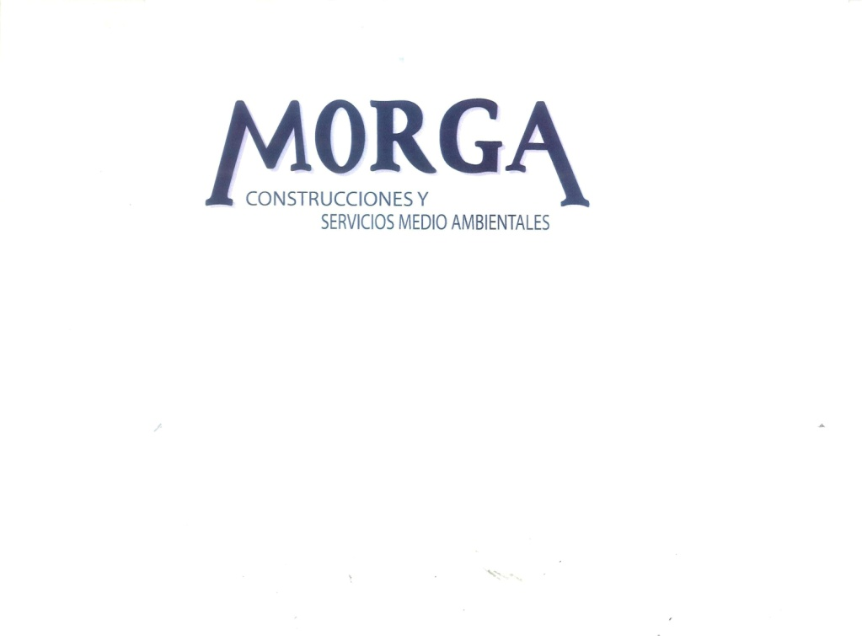
www.facebook.com/lagunonak.zornotza

